**Homilie – Hoogfeest van de heilige Drie-eenheid – jaar A 15.06.2014** *Exodus 34, 4b-6.8-9 / Johannes 3, 16-18*

*‘Onrustig is ons hart, totdat het rust vindt bij U, o* God’. Die woorden van de heilige Augustinus vertolken een ervaring die bij heel wat mensen leeft. De vraag naar ‘wie God is’ is van alle tijden. Mensen zoeken naar de zin van hun leven, naar betekenis van alles wat er met hen en om hen heen gebeurt. Beelden van machten buiten en boven zichzelf werden er gecreëerd, van heilige eiken tot gouden kalveren, van vruchtbaarheidsgoden tot economische stelsels, maar geen van die afgoden kon de mens uiteindelijk bevredigen.

Het is een woestijnvolk dat ons gebracht heeft naar de ware God. Ze verwonderden zich over de schepping en dat bracht hen tot een Godsbeeld van een Schepper, die geen oerkracht was, maar met wie ze een persoonlijke relatie konden hebben. *‘Jahwe’* was zijn naam en dat betekent *‘Ik ben met jullie’*. Een persoonlijke God die zich het lot van de mensen aantrok, ook als die mensen beginnen twijfelen, andere wegen gaan en zich van God afkeren. Daarom ook durfde Mozes het aan om zijn stoute schoenen aan te trekken en boven op de berg de Heer op te zoeken en Hem te smeken om toch op weg te blijven gaan met zijn volk. En God laat zich weer van zijn beste kant zien. Hij geeft Mozes opnieuw tien leefregels op stenen platen gegrift, zodat het volk weer op weg kan gaan, opnieuw geruggesteund door de Eeuwige.

Die Eeuwige is een God die zo begaan met zijn mensen, dat Hij ook mens geworden is om ons nabij te zijn. *‘Zou een moeder haar kind vergeten, Ik vergeet u nooit’*, lezen we bij de profeet Jesaja (49, 14-15). Een God die is als een moeder, als een vader, bezorgd om het geluk en het welzijn van zijn schepselen. Hij is de God van liefde, de God van mensen, die ons nabij gekomen is in zijn Zoon Jezus Christus.

Wij zijn hier vandaag samen om eucharistie te vieren. We worden gevoed met woorden uit de heilige Schrift, die ons willen inspireren die liefde van God ook zichtbaar en tastbaar te maken in ons dagelijks leven. Gods Geest, een Geest van liefde en waarheid, spoort ons aan het voorbeeld van Jezus te volgen. Zonder de werking van Gods Geest is het moeilijk om die inspanning te verrichten. Want we zijn geneigd onszelf op de eerste plaats te zetten, terwijl de echte liefde bestaat in het geven van liefde om anderen gelukkig te maken, zoals ook God zichzelf aan ons gaf.

En in deze eucharistie worden we uitgenodigd deel te nemen aan een maaltijd van Godswege, waar wij voedsel krijgen aangereikt om sterk te blijven op onze weg van de navolging van Jezus Christus. In brood en wijn geeft Hij zichzelf aan ons, opdat we groeien in eenheid en onderlinge liefde. Dat voedsel hebben we nodig, elke week weer opnieuw, want de opgave waar we voor staan is niet gemakkelijk. Om ons heen is er nog zoveel ruzie, onenigheid en verdeeldheid, ook onder christenen. Als Gods Zoon en zijn Geest ons daarbij niet helpen, wordt het nooit iets met het plan van de Schepper die zich een aarde met mensen heeft gedroomd die willen leven in een paradijs van gerechtigheid, eensgezindheid en vrede.

Als wij straks worden weggezonden om onze taak in de wereld voort te zetten, om liefde te brengen waar haat is, om vrede te brengen waar onvrede heerst, dan tekenen we ons met het kruis. Dat is de meest korte belijdenis van ons geloof in Vader, Zoon en heilige Geest. Door het maken van dat kruis erkennen we Gods verlossende liefde, geopenbaard in Jezus, tot heil van ons en heel de mensheid.

Dat hoorden we toch duidelijk in dat korte fragment van het gesprek tussen Jezus en Nicodemus. *‘Zozeer heeft God de wereld liefgehad dat Hij zijn eniggeboren Zoon heeft gegeven, opdat alwie in Hem gelooft, niet verloren zal gaan, maar eeuwig leven zal hebben.’* Die dragende grond van de werkelijkheid, van de wereld, van ieder mens is dus Gods liefde.

Vandaag, op Drievuldigheidszondag, besluiten we de hele liturgische cyclus die we vanaf advent en Kerstmis, via de veertigdagentijd en Pasen, tot en met het Pinksterfeest afgelopen week, hebben meegemaakt: één beweging van God naar ons toe, die ons leven met het zijne verbindt. Mag onze manier van leven een antwoord zijn op die goddelijke liefde, een liefde van Vader, Zoon en heilige Geest.

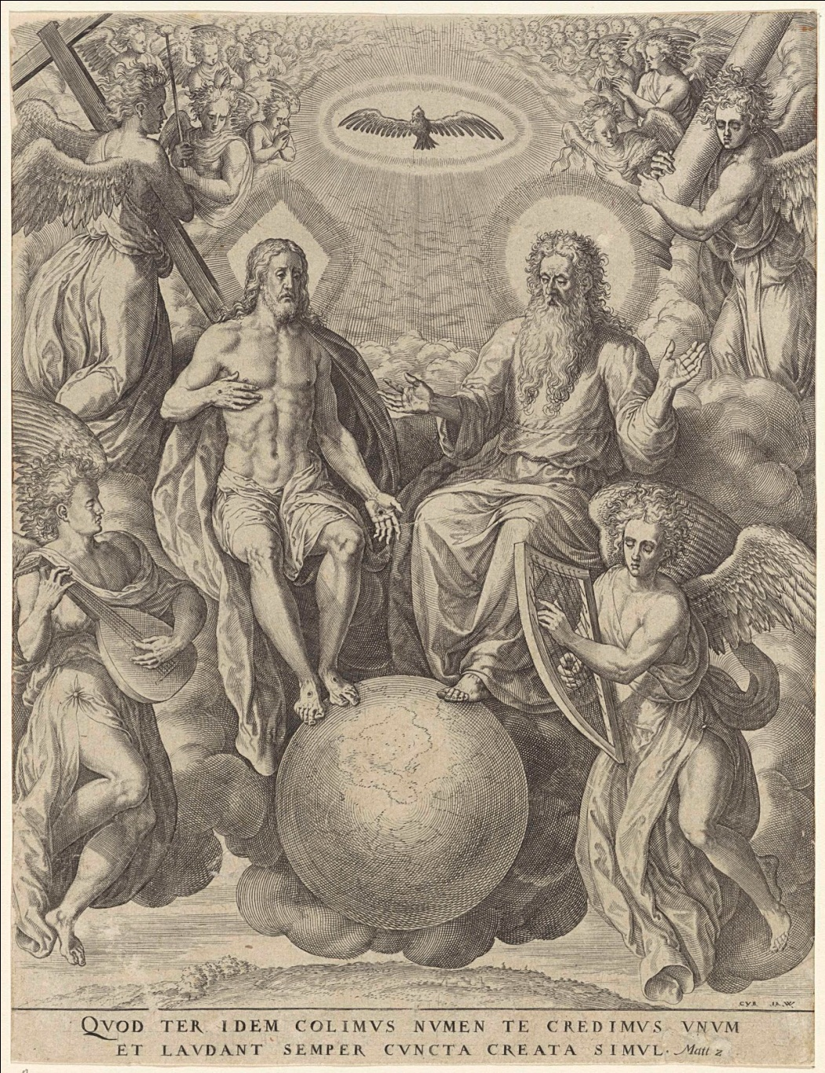

H. Drie-H. eenheid

*H. Drie-eenheid, Hieronymus Wierix, Crispijn van den Broeck, 1563 – voor 1619, Rijksmuseum Amsterdam*

*Jan Verheyen – Lier.*

*H. Drie-eenheid – 15.6.2014*

*(Inspiratie: o.a. Tijdschrift voor verkondiging, Jg. 86 nr. 3, mei/juni 2014)*